# 机房环境监控系统

# 实验室环境监控系统/档案管库房智能管理系统/隧道环境在线监测系统



实验室环境监控系统，分为采集层、数据层和应用层。采集层能够自动连续地对指定区域的关键参数进行数据采集，传感器包括传统的温度、湿度、压差、风速，PM2.5、氨浓度，门禁、视频等，以及特殊的尘埃粒子、浮游菌等。数据层保障数据的记录和传输，确保系统稳定运行。应用层通过对数据特定处理，展现实时状况，对异常情况以声光、语音、短信、邮件等多种方式进行报警。所有记录能够实现汇总、查询并可追溯。

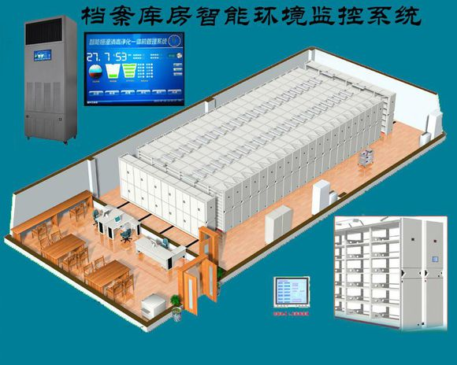

档案馆（库房）智能管理解决方案面向现代档案馆管理需求，以计算机网络、智能设备为基础，以软件体系为核心，以物联网技术为纽带，以智能楼宇设施为支撑，通过整合智能密集架、温湿度、安防消防、红外入侵、门禁监控、声控灯控、电子标签、信息发布等设备，实现数据共享、智能联动和高度集成的综合性一体化的档案馆大楼管理。

- 可视化模型管理：对档案馆大楼（库房）建立统一的3D可视化管理模型；

- 智能机房管理：可调取打开该摄像头拍摄的画面，当前机房内的实际效果尽收眼底；

- 智能库房管理：与数字档案馆的数据库联动，实现档案库房内档案数量及密集架空间使用情况的统计分析；

- 智能展厅管理：通过3D实景漫游的方式可直观管理展厅的灯控、门禁等设备，还可直接浏览展品，实现虚拟陈展。

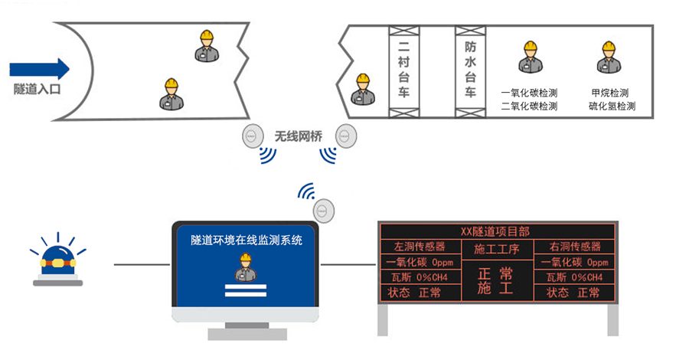

隧道环境在线监测系统

系统介绍

隧道环境在线监测系统主要是为了监测施工隧道内有毒有害气体的实时浓度及隧道能见度，保障施工人员的生命安全。

隧道环境在线监测系统由洞内环境在线监测和洞外环境在线监测两部分构成。其中洞内环境在线监测包含CO、CO2、O2、SO2、PM10（粉尘）及风速等。洞外环境在线监测包含风速、风压、温度、湿度及PM2.5等。监测系统主要由传感器及相应数据处理设备、传输设备构成。

隧道环境在线监测系统通过传感器采集施工现场状况，经过数据处理分析传入后台，可显示现场环境监测指数，对于超过临界值的数据进行报警。此外，借助视频监控对隧道内情况进行监控，防止人员进入。